新书推荐

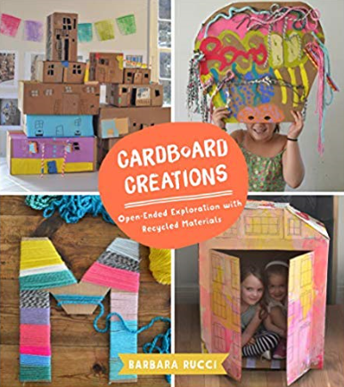
中文书名：《纸板手工》
英文书名：CARDBOARD CREATIONS
作者：Barbara Rucci
出版社：Innovation Press
代理公司：Defiore and Company/ANA
出版时间：2018年11月
代理地区：中国大陆、台湾
页 数：约96页
审读资料：电子文稿
类 型：儿童知识读物/手工类

内容简介：

只要翻翻你的垃圾桶，就能激发出孩子的想象力!

书中有20多个可持续绿色美工项目(包括超过75种不同的变化)。《纸板手工》会向你展示如何不购买昂贵的美术用品就能激发出创造力。

无论你是一位想要为一个孩子寻找活动的家长或者监护人，还是一位想要为一群孩子寻找新项目的经验丰富的美术老师，这本书都是完美的选择。从今天开始，去废物利用、去探索、去发明吧！

作者简介：

巴尔·鲁奇对儿童和美术怀有无限的热情。她是一名专业的平面设计师、美术老师、博主，同时也是一位母亲，她有三个有创造性思维的孩子。巴尔毕业于斯基德莫尔学院，并在那取得了她的艺术学位，还辅修了儿童早期教育课程。大学毕业后，她花了十年时间从事美术创业。她画壁画，设计纺织品，创建了一个儿童服装系列，最后自学了平面设计。正因为学了平面设计让她有了自己的事业的同时还能在家陪伴孩子成长。2012年，她开通了名为“艺术吧”(Art Bar)的博客。她会在博客上探讨对儿童美术体验和手工制品的热爱。

内文插图：

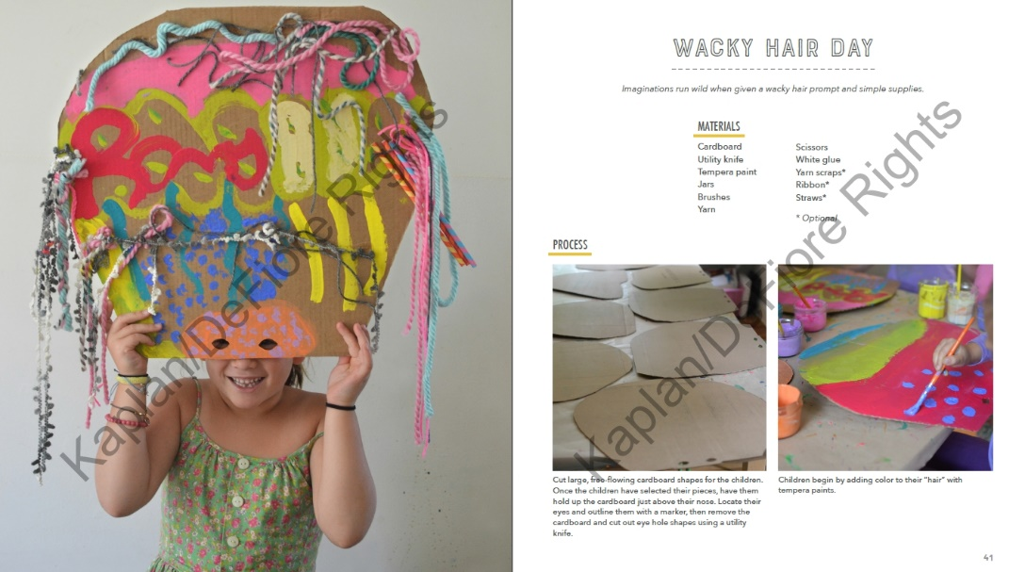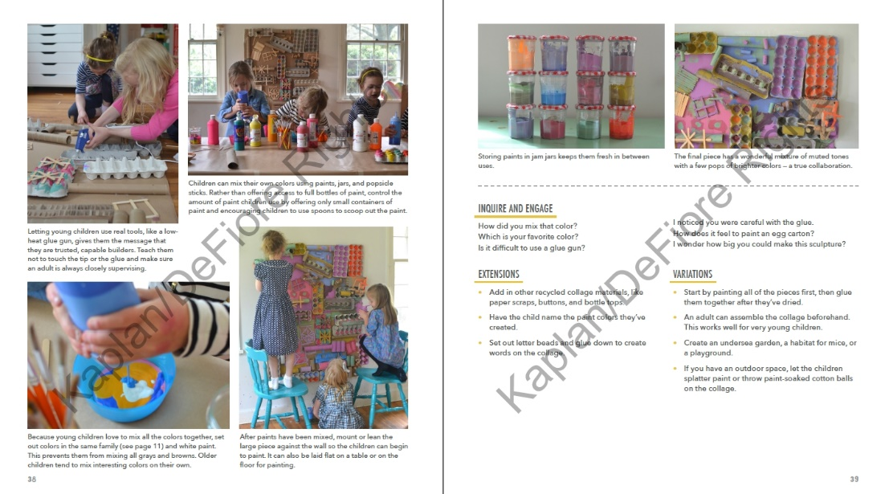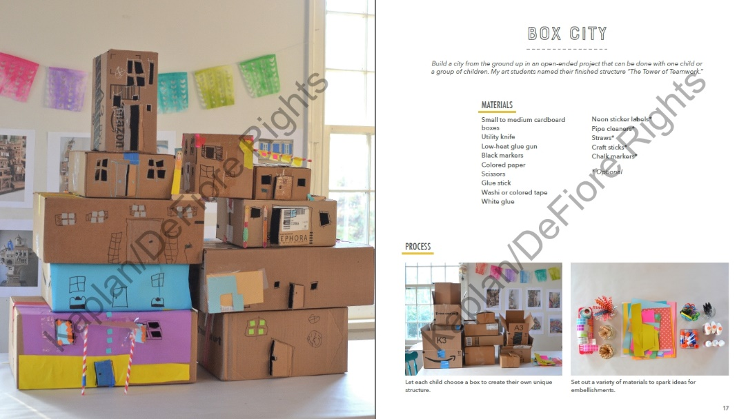

谢谢您的阅读！
请将回馈信息发至：杨晓蕾（Alisa Yang）
安德鲁﹒纳伯格联合国际有限公司北京代表处
北京市海淀区中关村大街甲59号中国人民大学文化大厦1705室, 邮编：100872
电话：010-82509406
传真：010-82504200
Email: Alisa@nurnberg.com.cn
网址：www.nurnberg.com.cn
微博：http://weibo.com/nurnberg
豆瓣小站：http://site.douban.com/110577/
微信订阅号：ANABJ2002

